《疫情期间的自我关怀与员工激励》

课程形式：
连续4天，每天直播30分钟+15分钟互动答疑

课程时间：
日期 | 星期 | 时间 | 天数 | 课程名称 | 时长 | 授课方式 | 培训师
3月25日-28日 | 周三-周六 | 20:00-20:45 | 4 | 《疫情期间的自我关怀与员工激励》 | 3小时 | 线上直播  授课+互动答疑 | 王苑
3月25日 | 周三 | 20:00-20:45 | 1 | 第一讲《疫情期间的自我关怀》 | 45分钟
3月26日 | 周四 |  | 1 | 第二讲《疫情期间的员工心理与情绪管理》 | 45分钟
3月27日 | 周五 |  | 1 | 第三讲《疫情期间如何安抚和鼓励员工》 | 45分钟
3月28日 | 周六 |  | 1 | 第四讲《受疫情影响的员工，如何管理》 | 45分钟

课程费用：
- 2980元/人
- 费用包含：课程费、电子教材费
- 费用不含：10%税金

优惠价格：880元/人

第一讲：《疫情期间的自我关怀》
课程时长：
30分钟+15分钟问答时间
课程大纲：
模块一：疫情期间，我们的经历与感受有哪些？
——学点心理学：什么是正常的心理反应？
——什么是需要关注和调整的心理反应？
模块二：疫情易影响我们的心情，我们要如何自我关怀？
——自我关怀的四个要素：发现、关心、学习、转化
模块三：典型案例学习与案例练习
——总是怀疑自己是不是感染了，怎么办？
——常常失眠、白天很困倦、工作效率下降怎么办？
——在家办公，孩子常常干扰，如何提高工作效率？
模块四：课余作业
——自我关怀练习

第二讲：《疫情期间的员工心理与情绪管理》
课程时长：
30分钟+15分钟问答时间
课程大纲：
模块一：疫病期间，员工易出现哪些心理上、情绪上的问题？
——学点心理学：疫情下的四种典型心理现象
模块二：疫病期间，如何帮助员工应对心理压力和负面情绪？
——员工关怀与帮助的沟通三步法
模块三：典型案例学习与案例练习
举例：有员工时常担心在路上或在办公室染病 ，如何支持他们？
举例：有员工在家、自我管理能力差、办公效率低怎么办？
举例：员工情绪易激惹、不服从工作安排，怎么办？

第三讲：《疫情期间如何安抚和鼓励员工》
课程时长：
30分钟+15分钟问答时间
课程大纲：
模块一：疫病期间，员工的管理与沟通的原则
——员工心境的评估与三个阶段的不同沟通方法
模块二：疫病期间，员工沟通的典型误区与注意事项
——员工沟通的五个常见误区
——个人风格与疫病期间的员工沟通盲点
模块三、案例学习与练习
举例：员工家人有受到疫情的影响生病，心理难过，如何安抚？
举例：因为在家，有的员工因工作无法有效的展开而焦虑怎么安慰？
举例：员工因为疫情的影响，担忧无法完成今年的业绩，如何鼓励？

第四讲：《受疫情影响的员工，如何管理》
课程时长：
30分钟+15分钟问答时间
课程大纲：
如何帮助曾患病或疑似或被隔离观察的员工的心理恢复？
模块一：疫病期间，曾疑似或被隔离观察或患病的员工会有哪些心理现象发生？
——如何评估员工的心境的评估
模块二：疫病期间，管理者对员工的“心理支持”
——员工支持的三个维度：健康、情绪、思维
模块三、案例学习与练习
举例：员工有家属被隔离或甚至被诊断了肺炎、甚至有去世的，要如何安慰他们？
举例：对于被疑似，被确诊或者被滞留湖北的员工，特别焦虑，紧张，恐慌的情绪，需要怎样应对和处理？
举例：假设如果返岗后，有人因接触被隔离，或者被确诊，可以想象当事人本人、周边的人一定会各种恐慌和焦虑，怎么办？

培训师介绍
王苑老师
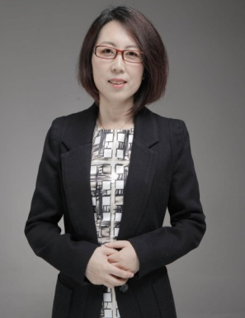
- 上海同砺智库高级顾问
- 上海地平线培训网高级顾问
- 人课合一黄埔十六期明星培训师
- 首都师范大学心理学研究生
- 原天力亚太中国区副总裁（跨国EAP公司）
- 国家EAP专业委员会首席顾问
- 德国MPE领导力测评师和教练
- 经理人的领导力教练
- EAP 资深实战型专业讲师
- 变革/危机/员工心理管理专家
- 12年心理学在管理中应用的经验
- 5000多个个案的咨询经验
- 配合企业重大变革管理50多起
- 配合企业危机管理100多起

背景介绍：
- 职场经验：
- 13年外企，2年国企，6年民企工作经验；
- 2年在管理、教练、讲师、EAP顾问、心理咨询师等的相关工作经验；
- 13年在管理咨询行业：人才测评项目、变革管理项目、危机管理项目等；
- 综合教育背景：工学学士、首都师范大学应用心理学研究生、管理教练、心理咨询师；
王老师先后在世界500强公司以及企业管理咨询和培训公司工作，有着丰富的工作经历以及企业管理咨询和培训的经验，后就读于首都师范大学应用心理学研究生专业，先后接受各类主流心理咨询技术的训练，并师从于美国著名的生活教练，大量的个案实践使她深谙心理咨询技术、教练技术以及企业管理的精髓。
2005年进入EAP领域，在某著名跨国EAP公司工作八年多，先后任EAP顾问、经理及中国区副总裁，离开后又与多家管理咨询、培训、心理机构作为资深顾问、培训师合作。在这十年多的时间里积累了3000多例的企业员工EAP咨询以及130多场培训的经验，接触了320多起来自企业的各类员工管理的问题，其中包括四川地震的系列危机干预服务、金融危机引发的各企业的大规模或小范围的变革、重组、裁员和以及管理层的调迁、调岗服务以及特殊“个性”员工管理等等，丰富的经验使得她的咨询式培训能够深入理解员工与管理层遇到的具体问题，并针对性地提出个性化的综合解决方案，帮助管理者解决管理中遇到的各种员工管理问题。

- 授课风格：
培训借鉴了心理咨询技术的各类体验式的方法，大量采用案例研讨、情境学习、实战模拟以及促动技术、行动学习等以学员为中心的训练等方式，使参与者在深度的体验中获得感悟和领会。
为多家跨国公司开发并实施培训课程，拥有丰富的培训经验和高级教练辅导经验，课程深受员工喜爱。
  - 注重课前的调查和课后的辅导落地
  - 咨询式的培训、以学员痛点为核心
  - 案例式培训以情境学习为主要形式
  - 轻松幽默，互动性强，体验深刻
  - 亲和力强，引导思考、注重实用性

部分服务客户：
英特尔、IBM、陶氏化学、微软、汇丰银行、渣打银行、花旗银行、通用电气、YUM伊顿、爱普生、惠普、谷歌、空气化工、美孚石油、诺基亚、中金所、李宁、阿迪达斯、宝洁、延峰汽车、中国联通、宝钢、中国银行、中石油、星巴克、ITT、中国移动、海南航空、南方航空、利比

部分学员反馈：
- 明白了一些平时无法理解的东西，知道了如何调整情绪，明白了防御机制。
——京滨电子 王乾苏
- 阅历丰富，讲课生动，案例分析深刻。
——上海申能能源科技有限公司 吴军
- 了解如何走进员工，如何使用共情，如何与心理防御的员工沟通。
——中医在线服务有限公司海南分公司罗运英
- 与员工交流方法明确，工作措施明确，激励方法清晰。
——上海申能能源科技有限公司 钟召明
- 获得知认，快乐，交流沟通，能够应用到实际工作中。
——中淘家居用品有限公司 董鹤阳

报名表格

课程名称：《疫情期间的自我关怀与员工激励》 课程费用：880元/人
上课时间：3月25日-28日 上课方式：线上授课

公司名称：
公司地址：
联系人： |  | 电话：
性 别： |  | 传真：
部门及职务： |  | E-mail
参加人姓名： | 部门及职务 | 手 机： | E-mail
您的其他要求和相关说明：
- 付款方式：□提前快递课程券 □课前汇款 □其他
- 其他要求：
听课须知：
- 本课程以线上小鹅通方式直播教学，限招50人；（以报名先后顺序为准，满班后的报名学员自动转为下期。）
银行账号：
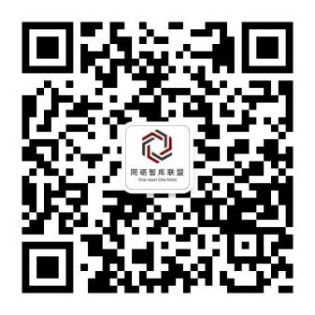
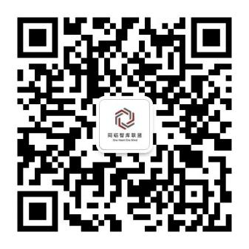
户 名：上海同砺企业管理咨询有限公司
开户银行：农业银行上海四平路支行
账 号：0337 4600 0400 1060 6
联系方式：
林苗
手机：13564679986
邮箱：linmiao@tonglishare.com 同砺学习圈 同砺智库联盟

